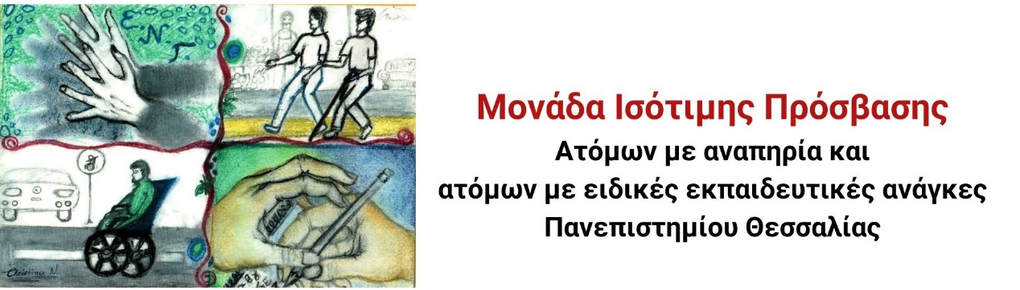

**Εκδήλωση για το εθελοντικό πρόγραμμα της Μονάδας Ισότιμης Πρόσβασης με τίτλο «Εθελοντισμός. Εσένα σου πάει!»**

**Η Μονάδα Ισότιμης Πρόσβασης Πανεπιστημίου Θεσσαλίας, σας προσκαλεί στην ενημερωτική εκδήλωση για το εθελοντικό πρόγραμμα με τίτλο «Εθελοντισμός. Εσένα σου πάει!».**

**Η εκδήλωση απευθύνεται σε φοιτητές και φοιτήτριες του Πανεπιστημίου Θεσσαλίας και θα πραγματοποιηθεί διαδικτυακά μέσω MS-TEAMS την Τετάρτη 25 Σεπτεμβρίου και ώρα 11.00 έως 12.00.**

**Για να συνδεθείτε, ακολουθήστε το σύνδεσμο** [**https://teams.microsoft.com/l/meetup-join/19%3aH0WowTCXY1HqzcAFQNiroWdh2VAnPUG9qHuUJsc9nSQ1%40thread.tacv2/1726725975613?context=%7b%22Tid%22%3a%223180bf70-17cc-44f6-90a4-5c9476625295%22%2c%22Oid%22%3a%220f4908fb-af97-4e7b-8676-d02090799eb7%22%7d**](https://teams.microsoft.com/l/meetup-join/19%3aH0WowTCXY1HqzcAFQNiroWdh2VAnPUG9qHuUJsc9nSQ1%40thread.tacv2/1726725975613?context=%7b%22Tid%22%3a%223180bf70-17cc-44f6-90a4-5c9476625295%22%2c%22Oid%22%3a%220f4908fb-af97-4e7b-8676-d02090799eb7%22%7d) **ή το QR code που απεικονίζεται στην αφίσα.**

**Σας περιμένουμε!**

**Με εκτίμηση**

**Η διεπιστημονική ομάδα της Μονάδας Ισότιμης Πρόσβασης**

**του Πανεπιστημίου Θεσσαλίας**